Lección 20: Interpretemos residuos en situaciones de división
- Resolvamos problemas en los que hay divisiones e interpretemos los residuos.

20.1: Muffins y asientos
- Dos pasteleros de una pastelería prepararon 378 muffins. Los muffins se ponen en cajas de 4.
  - El primer pastelero dice que van a necesitar 94 cajas para poner todos los muffins.
  - El segundo pastelero dice que se necesitan 95 cajas.

- ¿Con quién estás de acuerdo? Explica o muestra cómo razonaste.
- En un auditorio hay 258 asientos. Los asientos están organizados en filas de 9, pero hay una fila más corta que tiene menos de 9 asientos.
- ¿Cuántas filas de 9 asientos hay? ¿Cuántos asientos hay en la fila más corta?

20.2: Ahorremos para construir un jardín
- En una escuela necesitan $1,270 para construir un jardín. Después de ahorrar la misma cantidad de dinero cada mes durante 8 meses, aún faltan $6.
- ¿Cuánto dinero ahorraron cada mes? Explica o muestra tu razonamiento.
- 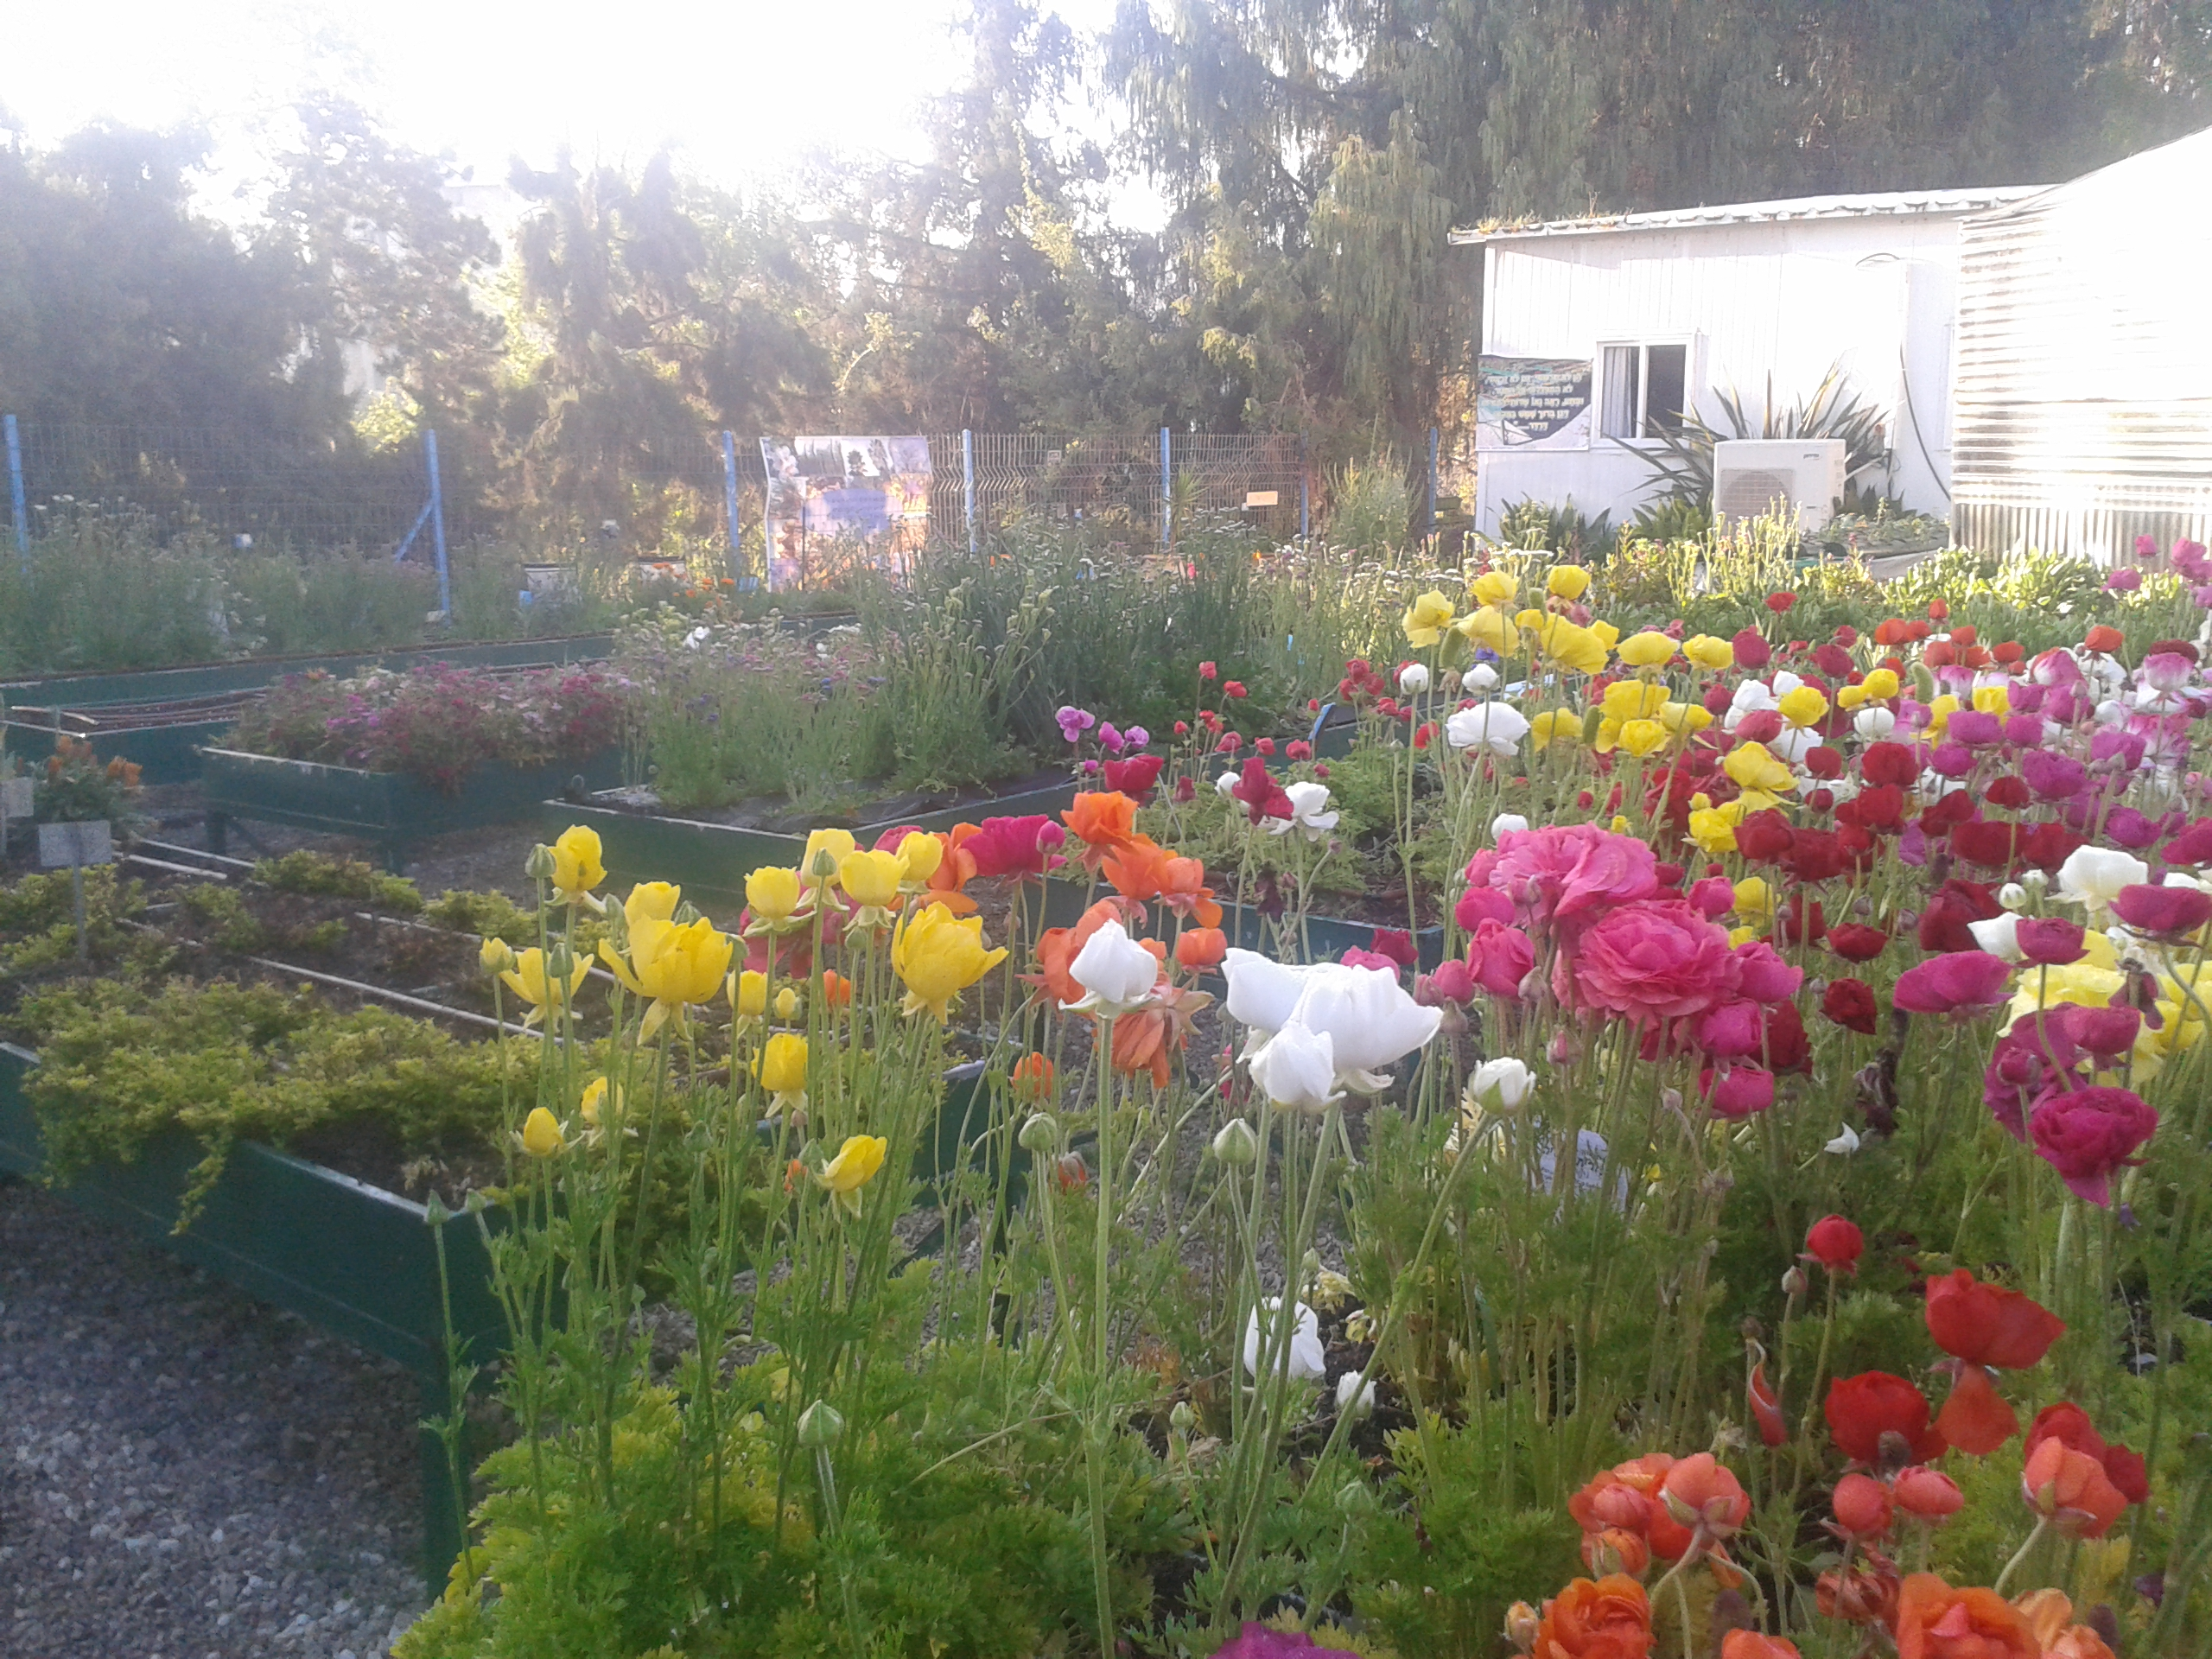
- Escoge una de las siguientes expresiones de división.
- $711÷3$
- $3,​128÷8$
  - Escribe una situación para representar la expresión.
  - Encuentra el valor del cociente. Muestra tu razonamiento.
  - ¿Qué representa el valor del cociente en tu situación?

Section Summary
Section Summary
En esta sección, resolvimos distintos problemas en los que tuvimos que dividir números enteros.
Recordamos dos formas de pensar en la división. Por ejemplo, supongamos que $274÷8$ representa una situación en la que se ponen 274 marcadores en grupos iguales. El valor de $274÷8$ nos puede decir:
- cuántos marcadores hay en cada grupo si hay 8 grupos o
- cuántos grupos se pueden formar si hay 8 marcadores en cada grupo.
Aprendimos que el 274 de la expresión $274÷8$ se llama el dividendo. Después, exploramos varias formas de encontrar el valor de un cociente (es decir, el resultado de la división). Para calcular $274÷8$, podemos:
- Dividir de acuerdo al valor posicional y pensar en poner 2 centenas, 7 decenas y 4 unidades en 8 grupos iguales.
- Dividir por partes y encontrar cocientes parciales. Por ejemplo, podemos encontrar primero $160÷8$ (que es 20), después $80÷8$ (que es 10) y después $32÷8$ (que es 4).
- Pensar en términos de la multiplicación. Por ejemplo, podemos pensar en $8×20=160$, $8×10=80$ y así sucesivamente.
Esta es una forma de escribir la división usando cocientes parciales:
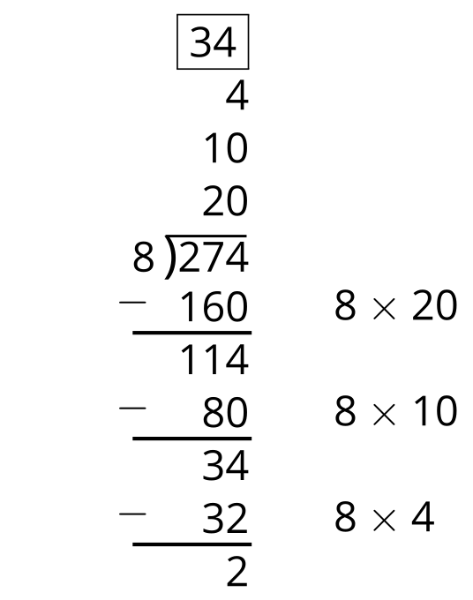
A veces, al dividir, sobra algo que no podemos poner en grupos iguales ni alcanza a formar un grupo nuevo. A lo que sobra lo llamamos un residuo. El resultado de dividir 274 entre 8 es 34, con un residuo de 2.
© CC BY 2021 Illustrative Mathematics®

